1. 예외에 대한 설명 중 틀린 것은 무엇입니까?

➊ 예외는 사용자의 잘못된 조작, 개발자의 잘못된 코딩으로 인한 프로그램 오류를 말한다.

➋ RuntimeException의 하위 예외는 컴파일러가 예외 처리 코드를 체크하지 않는다.

➌ 예외는 try-catch 블록을 사용해서 처리된다.

➍ 자바 표준 예외만 프로그램에서 처리할 수 있다.

2. try-catch-finally 블록에 대한 설명 중 틀린 것은 무엇입니까?

➊ try { } 블록에는 예외가 발생할 수 있는 코드를 작성한다.

➋ catch { } 블록은 try { } 블록에서 발생한 예외를 처리하는 블록이다.

➌ try { } 블록에서 return 문을 사용하면 finally { } 블록은 실행되지 않는다.

➍ catch { } 블록은 예외의 종류별로 여러 개를 작성할 수 있다.

3. throws에 대한 설명으로 틀린 것은 무엇입니까?

➊ 생성자나 메소드의 선언 끝 부분에 사용되어 내부에서 발생된 예외를 떠넘긴다.

➋ throws 뒤에는 떠넘겨야 할 예외를 쉼표(,)로 구분해서 기술한다.

➌ 모든 예외를 떠넘기기 위해 간단하게 throws Exception으로 작성할 수 있다.

➍ 새로운 예외를 발생시키기 위해 사용된다.

4. throw에 대한 설명으로 틀린 것은 무엇입니까?

➊ 예외를 최초로 발생시키는 코드이다.

➋ 예외를 호출한 곳으로 떠넘기기 위해 메소드 선언부에 작성된다.

➌ throw로 발생된 예외는 일반적으로 생성자나 메소드 선언부에 throws로 떠넘겨진다.

➍ throw 키워드 뒤에는 예외 객체 생성 코드가 온다.

5. 메소드가 다음과 같이 선언되어 있습니다. 잘못된 예외 처리를 선택하세요.



➊ try { method1( ); } catch (Exception e) { }

➋ void method2( ) throws Exception { method1( ); }

➌ try { method1( ); }

catch (Exception e) { }

catch (ClassNotFoundException e) { }

➍ try { method1( ); }

catch (ClassNotFoundException e) { }

catch (NumberFormatException e) { }

6. 다음 코드가 실행되었을 때 출력 결과를 예상하고 작성해보세요.

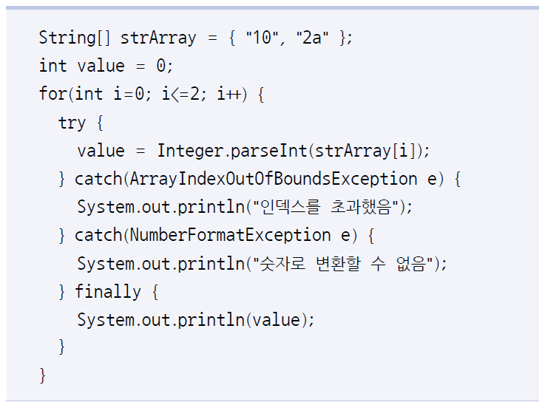

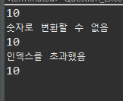

7. login( ) 메소드에서 존재하지 않는 ID를 입력하면 NotExistIDException을 발생시키고, 잘못된

패스워드를 입력하면 WrongPasswordException을 발생시키려고 합니다. 다음 LoginExample

의 실행 결과를 보고 빈칸을 채워보세요

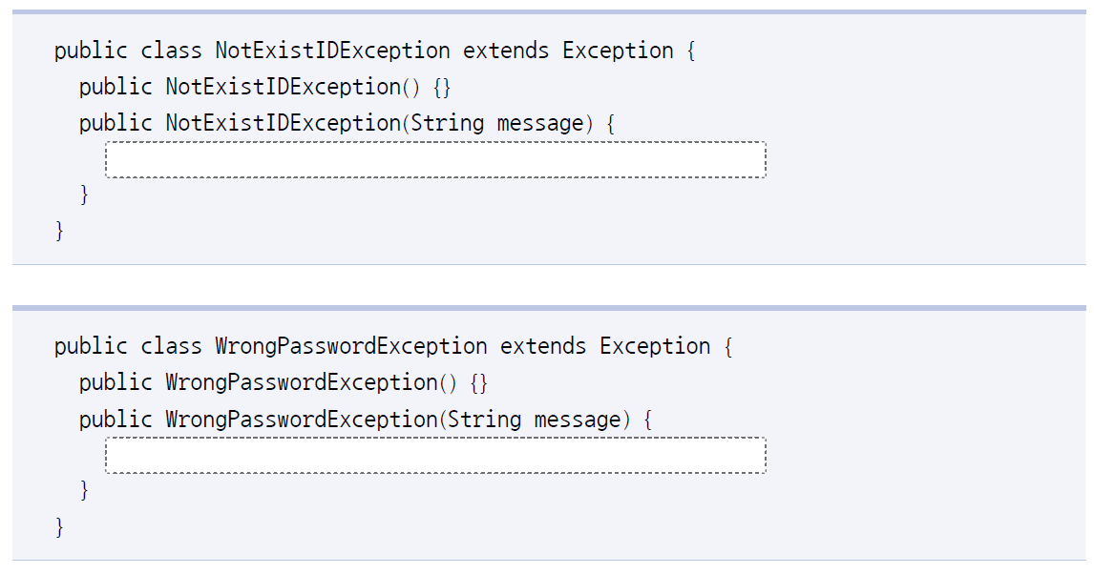

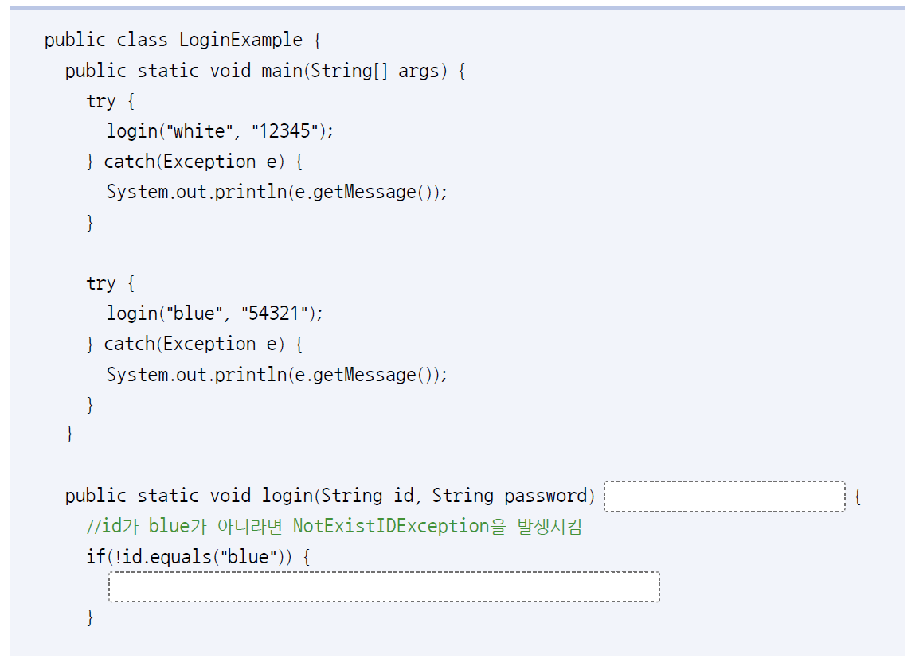

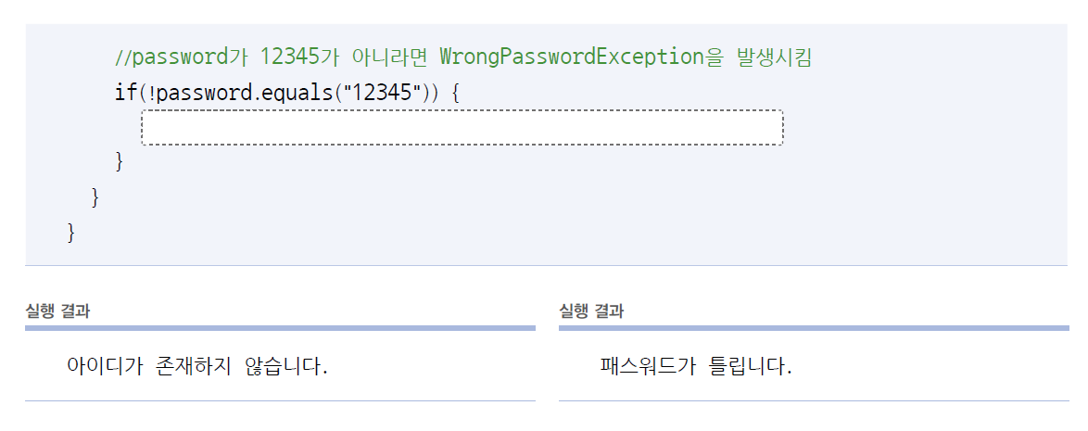

super(message)

super(message)

throws NotExistIDException, WrongPasswordException

throw new NotExistIDException(“아이디가 존재하지 않습니다.”)

throw new WrongPasswordException (“패스워드가 틀립니다.”)

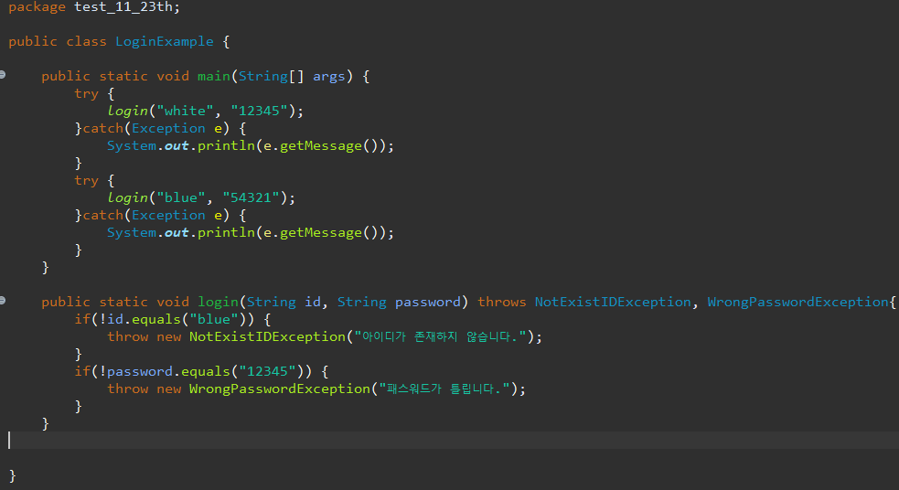

8. FileWriter는 파일을 열고 데이터를 저장하는 클래스입니다. 예외 발생 여부와 상관 없이 마지막

에는 close ( ) 메소드를 실행해서 파일을 닫아주려고 합니다. 왼쪽 코드는 try-catch-finally를 이

용해서 작성한 코드로, 리소스 자동 닫기를 이용하도록 수정하고 싶습니다. 수정한 코드를 오른쪽에

작성해보세요.

